Instalação de Docker e Anaconda (Windows)
Pré-requisitos
- Windows 10/11 (64-bit)
- Permissões de administrador
- Virtualização habilitada (BIOS/UEFI)

- Verificar se a virtualização está habilitada:
- Abra o gerenciador de tarefas do windows (ctrl + shift + esc)
- Na lateral esquerda, clique no ícone de gráfico de linha (Performance)
- A virtualização estaria habilitada se no item Virtualization estivesse escrito Enabled. Se estiver marcado como Disabled (veja a imagem a seguir), siga o passo a passo seguinte para habilitar a virtualização.

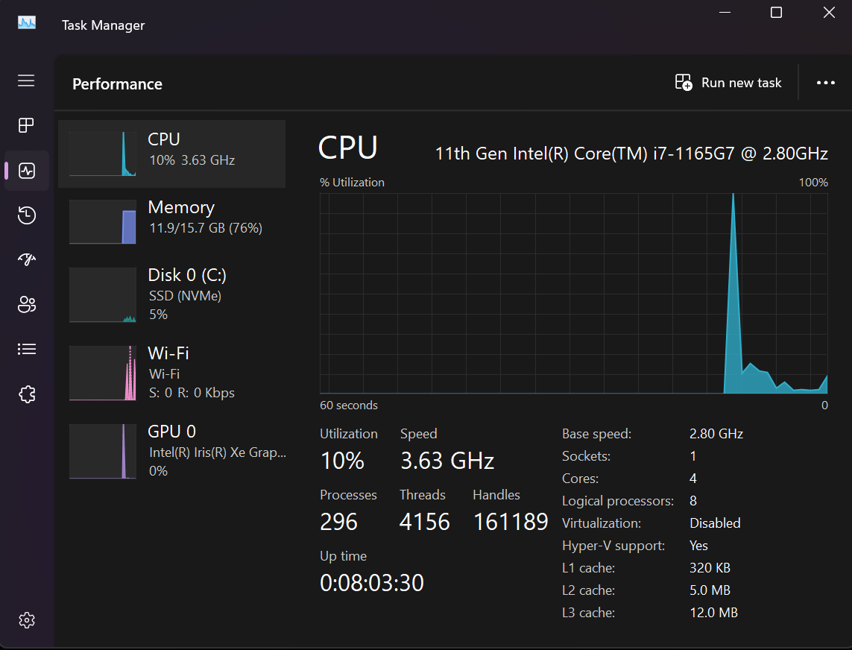

  - Reiniciar e entrar na BIOS/UEFI para ativar a virtualização
- Reinicie o computador
- Enquanto ele liga, pressione várias vezes uma dessas teclas:
- DEL (mais comum em PCs)
- F2 (muito comum em notebooks)
- F10, F12 ou ESC (dependendo da marca)

  - Procurar a opção de Virtualização
Dentro da BIOS, procure algo com nomes como:
- Intel:
  - Intel Virtualization Technology
  - VT-x
- AMD:
  - SVM Mode
  - AMD-V
Geralmente fica em menus como:
- Advanced
- CPU Configuration
- Processor

  - Ativar
Quando encontrar: Mude de Disabled → Enabled

  - Reinicie o computador para ativar as mudanças

- Instalando o Docker Desktop
- Acesse: https://www.docker.com/products/docker-desktop/
- Baixe o instalador para Windows
- Execute o instalador como administrador
- Siga as instruções padrão (habilite WSL 2 quando solicitado)

  - Habilitando o WSL 2

  - Passo 1 — Abrir o terminal como administrador
- Clique no menu Iniciar
- Digite: cmd
- Clique com botão direito → Executar como administrador
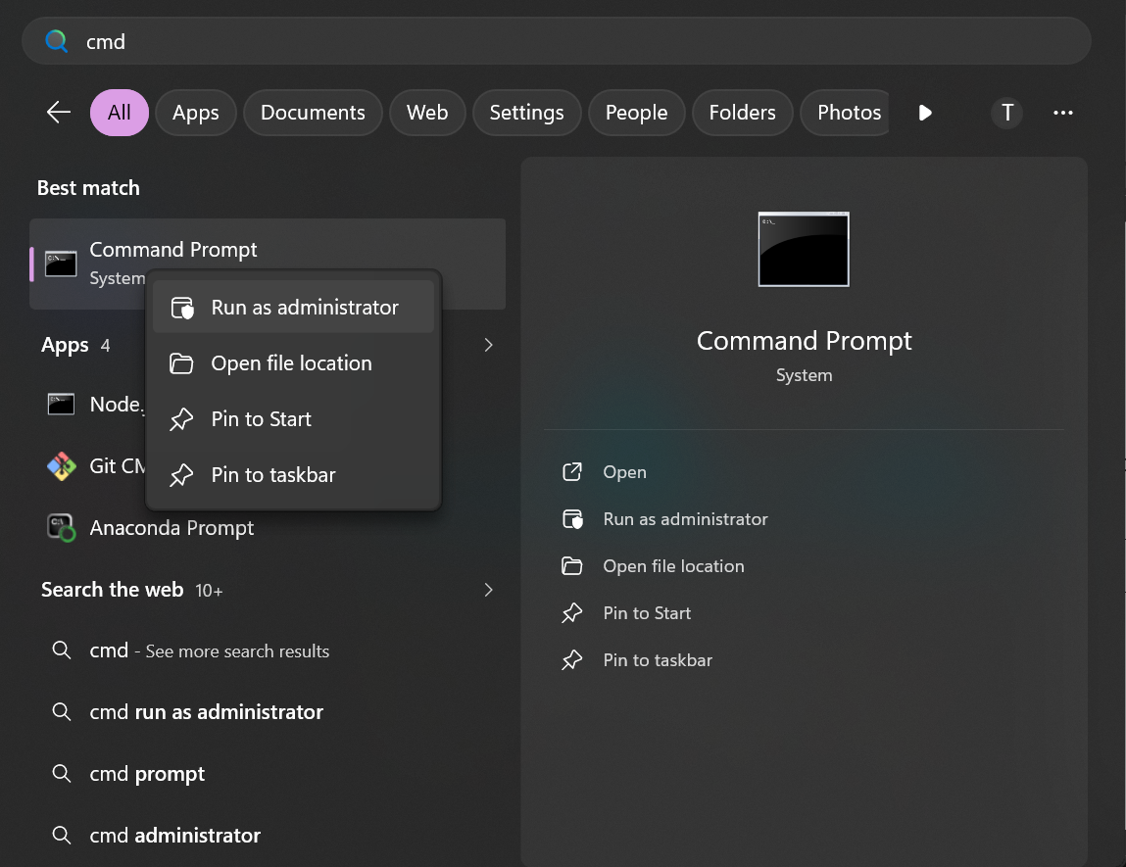
  - Passo 2 — Rodar o comando
- Abra o cmd e digite: wsl –-install

  - Passo 3 — Reiniciar o computador

  - Passo 4 — Verificar se deu certo
- Abra o terminal novamente e rode: wsl --status
- Deve aparecer: Default Version: 2
- Reinicie o computador se solicitado

3. Continue a instalação do Docker e o verifique em seguida:
- Abra o terminal novamente e rode: docker –versiondocker

- Instalação do Anaconda e Criação de Ambiente Python (Windows) – se não houver instalado anteriormente

  - Instalando o Anaconda

    - Passo 1 — Baixar o Anaconda
  - Acesse o site oficial: https://www.anaconda.com/download
  - Clique em Download
  - Escolha Sistema: Windows
  - Versão: 64-Bit Graphical Installer

    - Passo 2 — Executar o instalador
  - Abra o arquivo baixado (.exe)
  - Clique em Next nas telas iniciais

    - Passo 3 — Configurações importantes
  - Installation Type, selecione: Just Me (recommended)
  - Advanced Options: Você verá duas opções:
    - Add Anaconda to my PATH environment variable
    - Register Anaconda as my default Python
  - Configure assim:
  - NÃO marque "Add to PATH"
  - Marque "Register Anaconda as default Python"

    - Passo 4 — Finalizar instalação
  - Clique em Install
  - Depois em Finish

- Criando um ambiente Python com pip

  - Passo 1 — Abrir o terminal correto
- Abra o: Anaconda Prompt
- (Não utilize o cmd ou PowerShell comum)
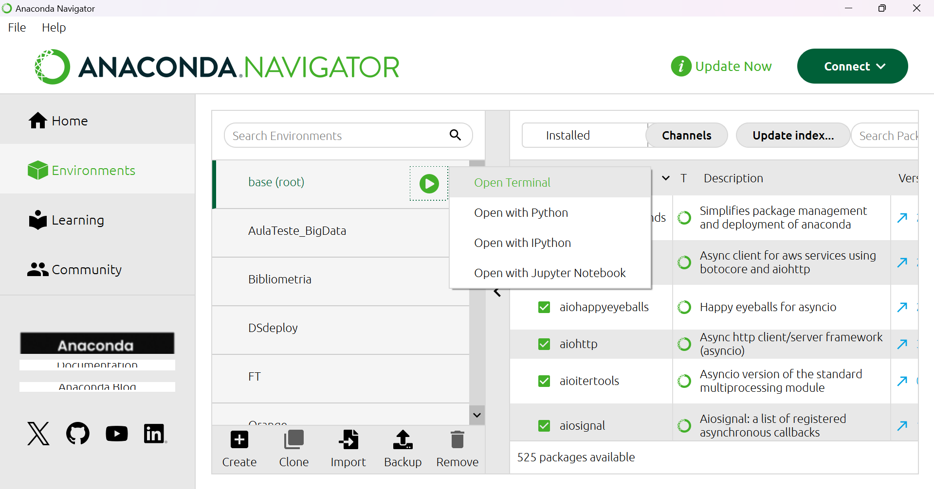

  - Passo 2 — Criar ambiente limpo
- Digite o commando: conda create -n ds_env python=3.10
- Confirme a instalação das bibliotecas digitando: y

  - Passo 3 — Ativar o ambiente
- No próprio Anaconda prompt digite: conda activate ds_env

  - Passo 4 — Atualizar o pip
- No próprio Anaconda prompt digite: python -m pip install --upgrade pip

